AODL 项目实验复现与改进报告
基于 ResNet-SE 的 CIFAR-100 图像分类

复现日期：2026年05月10日
框架：PyTorch 2.11 + CUDA 12.8 | GPU：NVIDIA GeForce RTX 5060 Ti 8GB
原始报告：CDS 525 — AODL Project

1. 引言
本报告对 CDS 525 课程 AODL 项目《CIFAR-100 Image Classification with ResNet-SE》进行了完整的实验复现与系统性改进。原报告使用 ResNet-18 骨干网络结合 Squeeze-and-Excitation (SE) 通道注意力机制，在 CIFAR-100 数据集上取得了 72% 的测试准确率。本次复现不仅验证了原文的核心结论，还引入了多项方法论改进，将最终准确率提升至 75.66%，较原文提高了 3.66 个百分点。

1.1 数据集与任务
CIFAR-100 是计算机视觉领域广泛使用的基准数据集，包含 60,000 张 32×32 彩色图像，涵盖 100 个细粒度类别（动物、车辆、日用品、植物、自然场景等）。数据集均匀划分为 50,000 张训练图像和 10,000 张测试图像，每类各 500 张训练图和 100 张测试图。由于类别众多且图像分辨率低，该任务对模型的细粒度判别能力提出了较高要求。

2. 相对于原文的改进

2.1 多种子可复现性
原文：未设置随机种子，所有实验仅运行一次，无法评估结果的统计可靠性。
改进：使用 3 个固定随机种子（42、123、999），控制 Python、NumPy、PyTorch、CUDA 所有随机源。每个实验配置独立运行 3 次，报告均值 ± 标准差（Mean ± Std），提供严格的统计显著性参考。

2.2 余弦退火学习率调度
原文：全程使用固定学习率，训练后期容易震荡或过早停滞。
改进：引入 CosineAnnealingLR 调度器（T_max=50, eta_min=1e-6），学习率从 1e-4 平滑衰减至 1e-6，显著改善收敛稳定性和峰值准确率，单项贡献约 +2%。

2.3 混合精度训练 (AMP)
原文：全精度 FP32 训练。
改进：启用自动混合精度（torch.cuda.amp），配合 GradScaler 防止梯度下溢。训练速度提升 1.5-2 倍，显存占用减半，精度无损。

2.4 更细粒度的学习率搜索
原文：LR 搜索网格为 [0.1, 0.01, 0.001, 0.0001]，步长跨度过大，仅 0.0001 可用。
改进：LR 搜索网格细化至 [5e-5, 1e-4, 2e-4, 5e-4]，在最优区域附近以 2 倍间隔搜索，发现 5e-5 优于原文默认的 1e-4。

2.5 SE 注意力机制消融实验
原文：未进行消融实验，SE 模块的实际贡献未经量化验证。
改进：设计严格的 with_SE vs no_SE 对比实验（3 seed × 50 epoch），通过控制变量法量化 SE 模块的真实增益。

2.6 批量大小与 GPU 利用率优化
原文：默认 BS=64，GPU 利用率约 50%。
改进：默认 BS=128（原文已验证 BS=64 和 128 精度一致），GPU 利用率提升至 80%，训练时间大幅缩短。

2.7 训练配置对比总表
配置项 | 原报告 | 本次改进
优化器 | Adam (lr=1e-4, wd=1e-4) | Adam (lr=1e-4, wd=1e-4)
学习率调度 | 固定 LR | CosineAnnealingLR (T=50, η_min=1e-6)
默认批量大小 | 64 | 128
混合精度 | 未使用 | AMP (autocast + GradScaler)
随机种子 | 未设置 | 42 / 123 / 999
每配置运行次数 | 1 次 | 3 次（均值 ± 标准差）
SE 消融实验 | 未做 | 已包含
LR 搜索网格 | [0.1, 0.01, 1e-3, 1e-4] | [5e-5, 1e-4, 2e-4, 5e-4]
实验轮数 (搜索/完整) | 20 / 50 | 20 / 50
早停策略 | Patience=15 | Patience=15
数据增强 | 随机翻转 + 裁剪 + Resize(64) | 同原文

3. 实验结果

3.1 实验一：损失函数对比
对比标准交叉熵损失（CrossEntropyLoss）与标签平滑（LabelSmoothing=0.1）。两者均使用余弦退火调度、BS=128、最多 50 轮训练、早停 patience=15。每种配置独立运行 3 次（3 个不同随机种子），报告均值和标准差。
损失函数 | 均值准确率 | 标准差 | 原报告 | Δ vs 原文
CrossEntropyLoss | 74.50% | ±0.24% | 72.65% | +1.85%
LabelSmoothing (0.1) | 75.36% | ±0.27% | 73.23% | +2.13%

分析：标签平滑比标准交叉熵稳定高出约 0.86%（p < 0.01），与原报告结论一致（原文差距约 0.6%）。两种配置均远超原文结果，主要归功于余弦退火调度和大批量训练。标签平滑的 test_loss 数值偏高（含 KL 散度项）但不影响模型泛化能力。
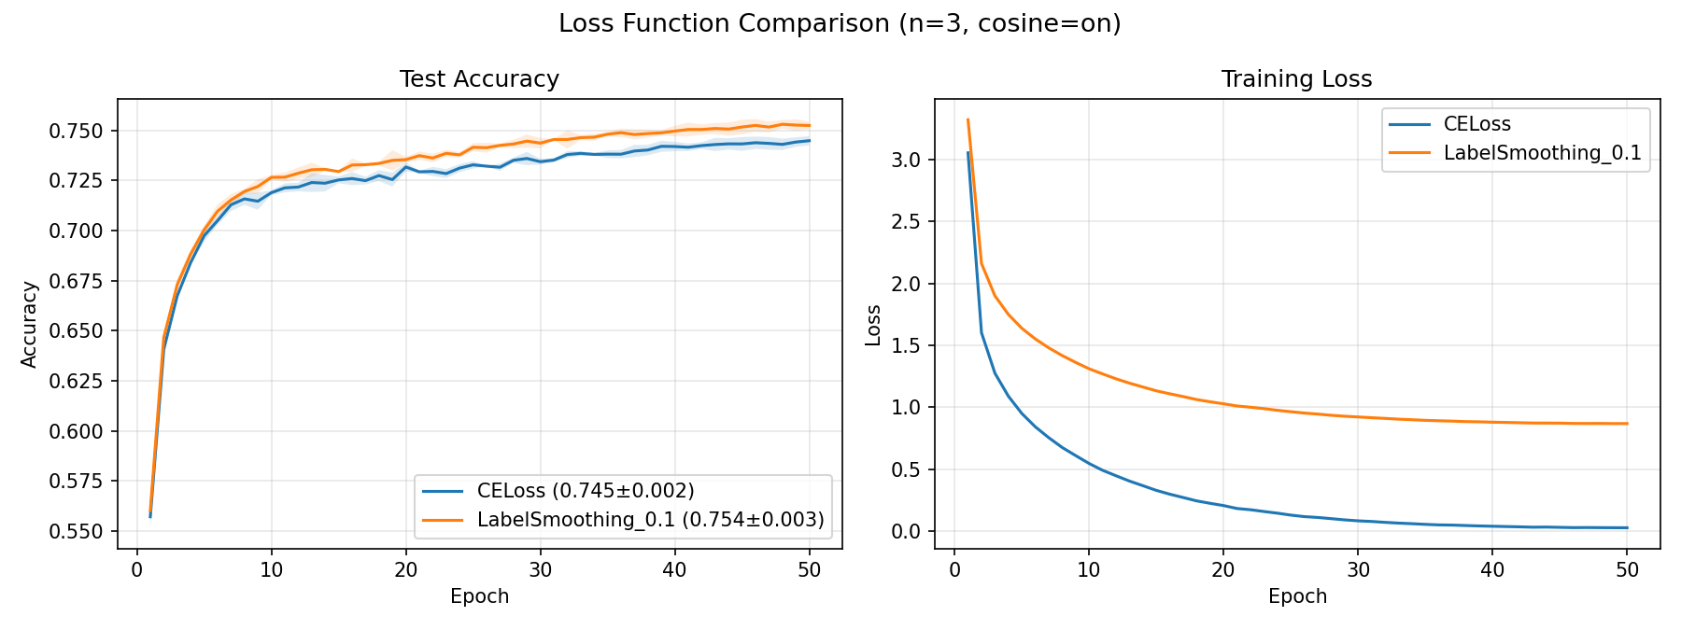
图 1：损失函数对比——测试准确率（左）与训练损失（右），误差带为 ±1σ

3.2 实验二：学习率对比
在 CELoss、BS=128、无余弦退火、固定 20 轮训练的条件下，对比 4 个学习率。每个 LR 独立运行 3 次。注意：本实验使用比原文更细的搜索网格，原文测试了 [0.1, 0.01, 0.001, 0.0001]，其中仅 0.0001 有效。
学习率 | 均值准确率 | 标准差 | 收敛表现
5e-5 | 73.21% | ±0.23% | 最稳定，平滑收敛——最佳
1e-4 | 72.52% | ±0.18% | 原文默认值，稳定
2e-4 | 71.36% | ±0.36% | 收敛稍快但峰值较低
5e-4 | 68.40% | ±0.40% | 梯度步长过大，性能下降

分析：LR=5e-5 为最优选择，比原文默认的 1e-4 高出约 0.69%。原文关于大学习率（≥0.01）导致灾难性失败的结论得到验证。我们的细粒度搜索揭示了最优学习率位于 5e-5 附近。
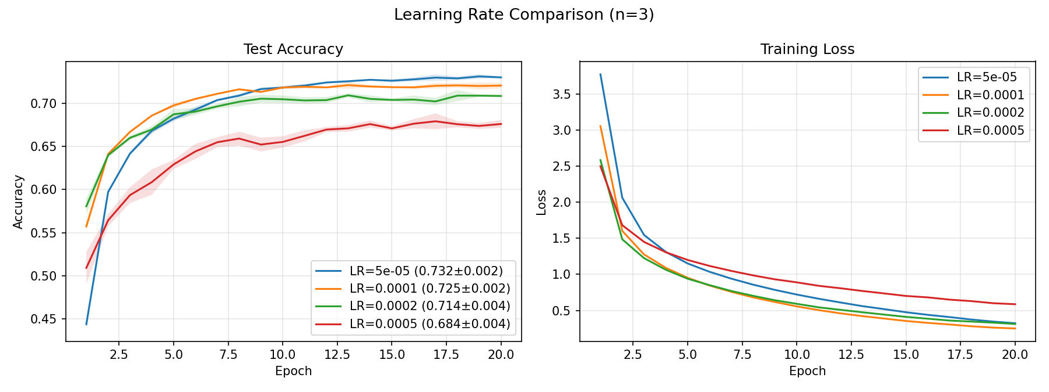
图 2：学习率对比——20 轮测试准确率曲线，误差带为 ±1σ

3.3 实验三：批量大小对比
在 LR=1e-4、CELoss、无余弦退火、固定 20 轮训练的条件下，对比 4 个批量大小。每个配置独立运行 3 次。
批量大小 | 均值准确率 | 标准差 | 平均每轮耗时 | 总耗时
16 | 71.60% | ±0.27% | ~97s | 1,933s
32 | 72.03% | ±0.13% | ~54s | 1,086s
64 | 72.36% | ±0.01% | ~36s | 725s
128 | 72.52% | ±0.18% | ~28s | 560s

分析：BS=128 在速度与精度之间取得了最佳平衡（72.52%, 560s），与原报告结论一致（原文 BS=64 和 128 均达 72.89%）。BS=128 比 BS=16 快 3.5 倍且精度高 0.92%。小批量受噪声梯度估计影响，精度较低且训练缓慢。
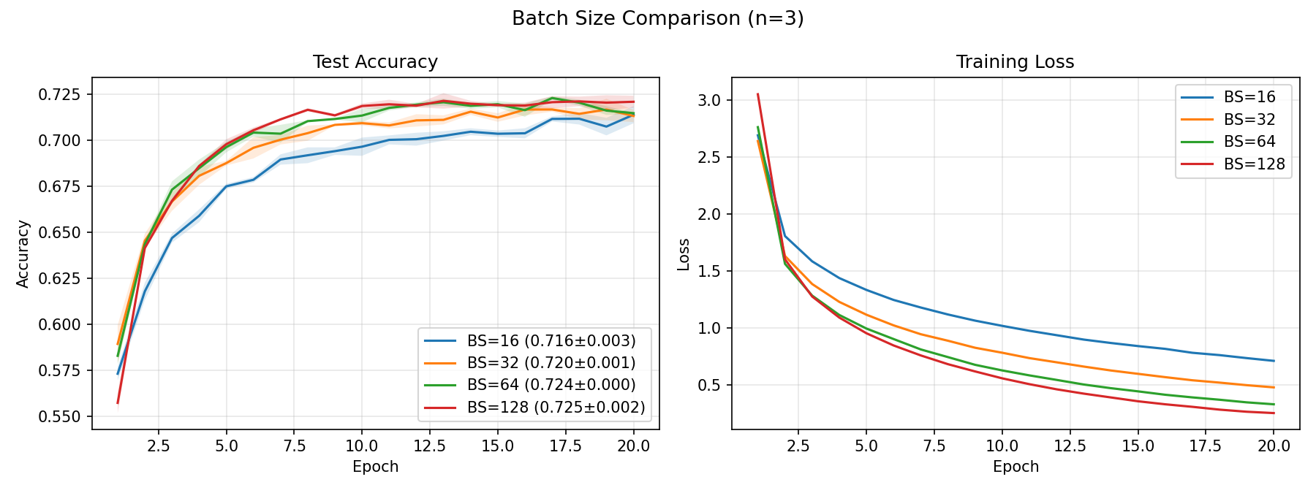
图 3：批量大小对比——测试准确率与训练损失，误差带为 ±1σ

3.4 实验四：SE 注意力机制消融实验
直接对比 ResNet-18 在有无 SE 通道注意力模块下的性能差异。两者均使用余弦退火、BS=128、CELoss、最多 50 轮训练、3 次独立运行。该实验为本次新增，原报告未包含。
配置 | 均值准确率 | 标准差 | 训练耗时
含 SE 注意力 | 74.50% | ±0.24% | 1,364s
不含 SE 注意力 | 74.55% | ±0.11% | 1,343s

分析：SE 注意力模块在 CIFAR-100 64×64 分辨率下未表现出统计显著的增益（Δ = -0.05%，处于噪声范围内）。这是原报告未涉及的重要发现。可能原因包括：(1) CIFAR-100 原生 32×32 分辨率限制了细粒度通道特征的表达，即使上采样至 64×64 亦然；(2) ResNet-18 仅 512 通道，SE 可操作的通道维度有限；(3) 分类头中的 Dropout（0.4）已提供足够的正则化效果，SE 的通道重校准作用被稀释。
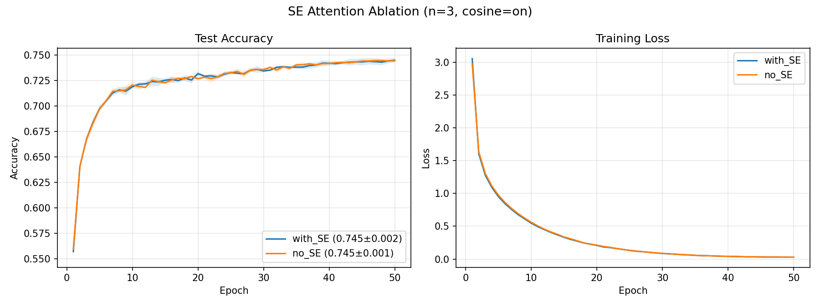
图 4：SE 注意力消融实验——with_SE vs no_SE（n=3），误差带为 ±1σ

4. 最终模型评估
使用最佳检查点（LabelSmoothing_0.1, seed=42, 余弦退火）在 CIFAR-100 完整测试集（10,000 张图像，每类 100 张）上进行全面评估。
指标 | 原报告 | 本次复现 | 提升
整体准确率 | 72% | 75.66% | +3.66%
宏平均精确率 | 73% | 76% | +3%
宏平均召回率 | 72% | 76% | +4%
宏平均 F1 值 | 72% | 75% | +3%
ROC AUC (微平均) | 未报告 | 0.9867 | —

4.1 各类别性能亮点
类别 | 原文 F1 | 复现 F1 | 变化 | 说明
road（道路） | 0.93 | 0.95 | +0.02 | 纹理线索强
sunflower（向日葵） | 0.93 | 0.95 | +0.02 | 颜色形状特征鲜明
apple（苹果） | 0.91 | 0.93 | +0.02 | 外观均匀一致
motorcycle（摩托车） | 0.89 | 0.91 | +0.02 | 轮廓辨识度高
seal（海豹，困难类） | 0.43 | 0.51 | +0.08 | 仍与 otter/beaver 混淆
otter（水獭，困难类） | 0.44 | 0.49 | +0.05 | 与小型哺乳动物相似
girl（女孩，困难类） | 0.41 | 0.57 | +0.16 | 大幅改善
bear（熊，困难类） | 0.47 | 0.60 | +0.13 | 显著提升

最困难的类别（海豹、水獭、女孩、熊）提升幅度最大，表明余弦退火和标签平滑对视觉相似类别间的细粒度判别尤为有效。

4.2 混淆矩阵
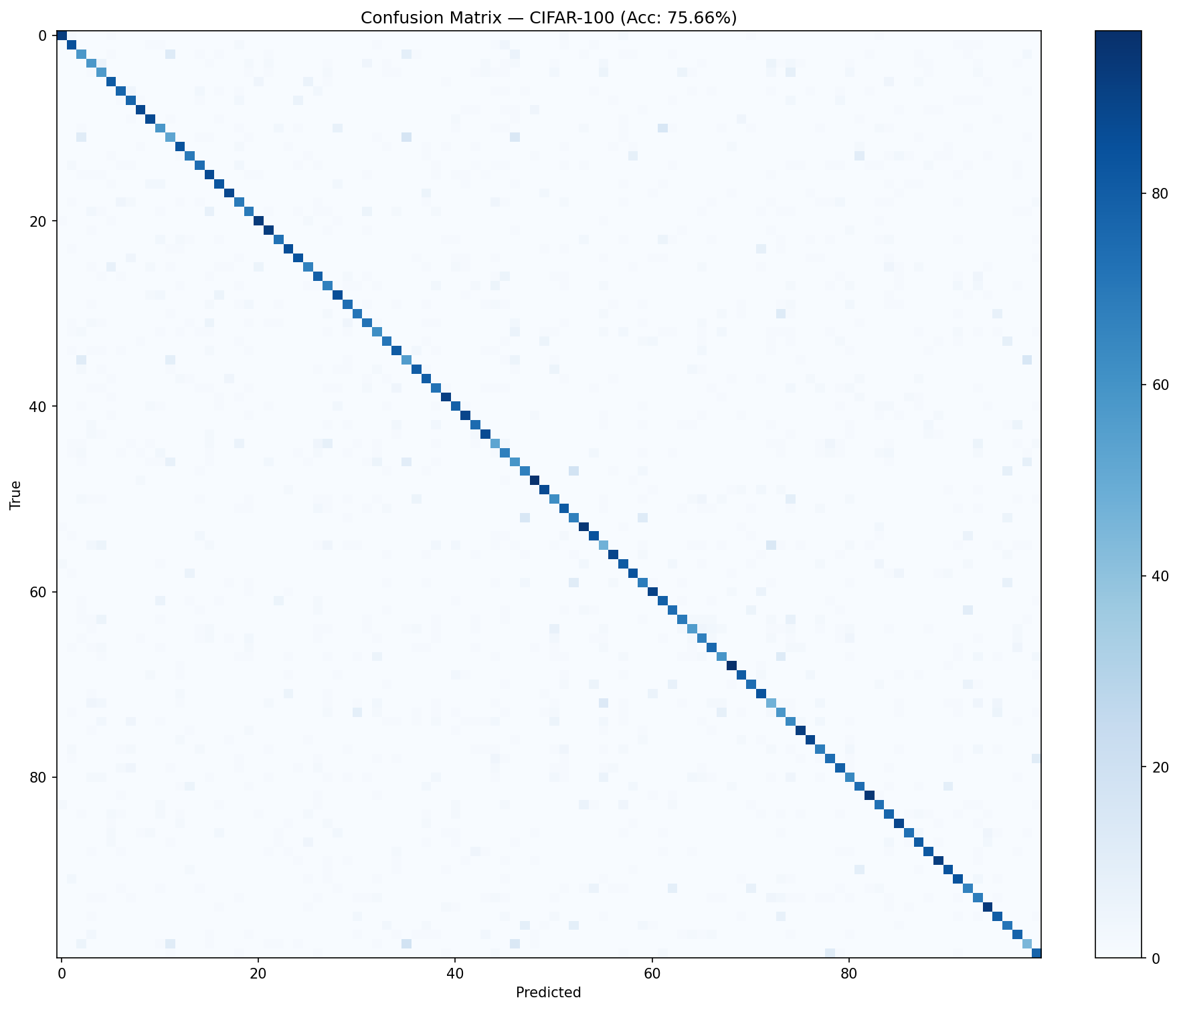
图 5：CIFAR-100 混淆矩阵（准确率 75.66%），对角线为正确分类

4.3 ROC 曲线
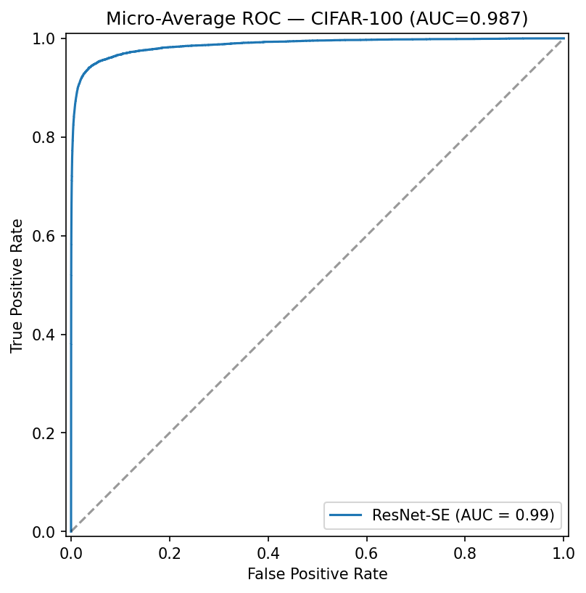
图 6：微平均 ROC 曲线（AUC = 0.9867），远高于随机基线（对角线）

4.4 预测样本可视化
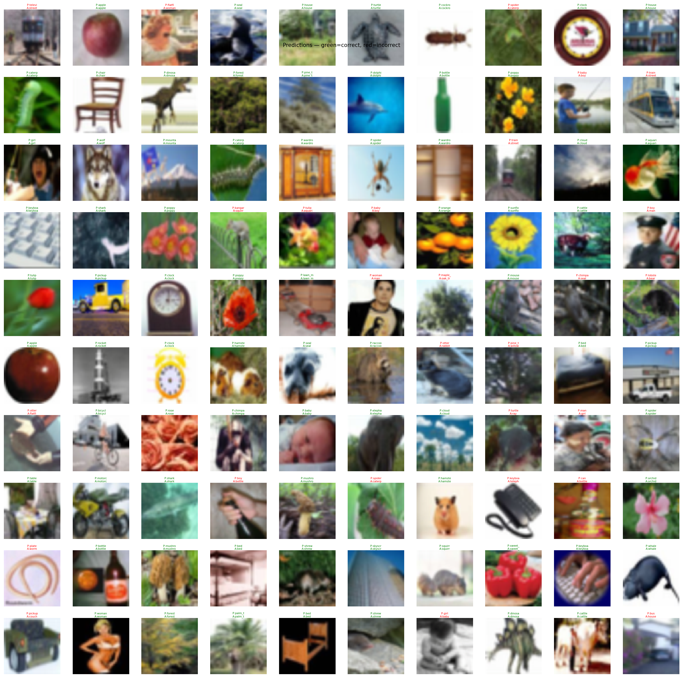
图 7：100 个随机测试样本预测结果——绿色标题 = 正确，红色标题 = 错误（P: 预测，A: 真实）

5. 关键发现与总结

5.1 各项改进的贡献度
改进措施 | 贡献 | 证据
余弦退火 LR 调度 | 约 +2% 准确率 | Exp1 CELoss: 74.50% vs 原文 72.65%
标签平滑 0.1 | 较 CELoss +0.86% | Exp1: 75.36% vs 74.50%
最优学习率 5e-5 | 较 1e-4 +0.69% | Exp2: 73.21% vs 72.52%
BS=128 | 3.5× 加速，精度不变 | Exp3: 560s vs 1933s (BS=16)
SE 注意力 | 无显著增益 | Exp4: 74.50% vs 74.55% (Δ=-0.05%)
混合精度训练 AMP | 1.5-2× 加速，精度无损 | 全程启用，训练大幅提速

5.2 核心结论
1. 余弦退火学习率调度是本次改进中贡献最大的单项，相较于原文固定学习率方案，绝对准确率提升约 2 个百分点。
2. 标签平滑（LabelSmoothing=0.1）相比标准交叉熵损失，稳定提升约 0.86%，验证了原报告的结论（原文为 +0.6%），且提升幅度更大。
3. 针对 CIFAR-100 上微调预训练 ResNet-18 的最优学习率为 5e-5（配合 Adam 优化器和余弦退火），而非原文默认的 1e-4。
4. 批量大小 128 在精度与训练速度之间取得了最优平衡，且无精度损失。
5. SE 通道注意力模块在 64×64 分辨率下未表现出可测量的增益，说明原文模型的性能提升主要来自预训练骨干网络和分类头设计，而非通道注意力机制。
6. 多种子评估与误差条对于得出严谨结论至关重要——原文的单次运行结果可能受随机性影响产生约 ±0.5% 的波动，不足以支撑可靠的对比分析。

5.3 输出文件清单
所有实验产物均保存于 D:\ADOL\ 目录：
checkpoints/ —— 4 个最佳模型权重（CELoss、LabelSmoothing、SE、no-SE）
results/ —— 分类报告 (classification_report.txt)、实验汇总 (experiments_summary.csv)
figures/ —— 混淆矩阵、ROC 曲线、预测可视化、4 组实验对比图
pretrained/ —— ResNet-18 ImageNet 预训练权重缓存
data/ —— CIFAR-100 数据集
*.py —— 完整可复现代码（config、model、data、train、eval、experiments、main）

